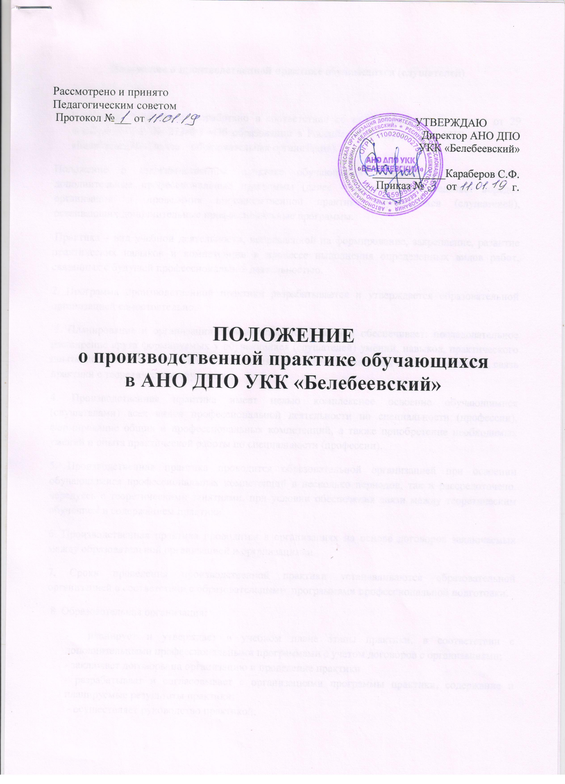

Положение о производственной практике обучающихся (слушателей)

- Настоящее Положение разработано в соответствии со ст.82 Федерального закона от 29 декабря 2012 г. № 273-ФЗ «Об образовании в Российской Федерации» в АНО ДПО УКК «Белебеевский» (далее – образовательная организация).
Положение о производственной практике обучающихся (слушателей), осваивающих дополнительные профессиональные программы (далее – Положение) определяет порядок организации и проведения производственной практики обучающихся (слушателей), осваивающих дополнительные профессиональные программы.
Практика – вид учебной деятельности, направленной на формирование, закрепление, развитие практических навыков и компетенции в процессе выполнения определенных видов работ, связанных с будущей профессиональной деятельностью.
2. Программа производственной практики разрабатывается и утверждается образовательной организацией самостоятельно.
3. Планирование и организация производственной практики обеспечивает: последовательное расширение круга формируемых у обучающихся (слушателей) умений, навыков, практического опыта, целостность подготовки обучающихся к выполнению основных трудовых функций, связь практики с теоретическим обучением.
4. Производственная практика имеет целью комплексное освоение обучающимися (слушателями) всех видов профессиональной деятельности по специальности (профессии), формирование общих и профессиональных компетенций, а также приобретение необходимых умений и опыта практической работы по специальности (профессии).
5. Производственная практика проводится образовательной организацией при освоении обучающимися профессиональных компетенций в несколько периодов, так и рассредоточено, чередуясь с теоретическими занятиями, при условии обеспечения связи между теоретическим обучением и содержанием практики.
6. Производственная практика проводится в организациях на основе договоров заключаемых между образовательной организацией и организациями.
7. Сроки проведения производственной практики устанавливаются образовательной организацией в соответствии с образовательными программами профессиональной подготовки.
8. Образовательная организация:
- планирует и утверждает в учебном плане этапы практики, в соответствии с дополнительными профессиональными программами с учетом договоров с организациями;
- заключает договоры на организацию и проведение практики
- разрабатывает и согласовывает с организациями программы практики, содержание и планируемые результаты практики;
- осуществляет руководство практикой;
- контролирует реализацию программы практики и условия проведения практики организациями, в том числе требования охраны труда, безопасности жизнедеятельности и пожарной безопасности в соответствии с правилами и нормами, в том числе отраслевыми;
- формирует группы в случае применения групповых форм проведения практики;
- определяет совместно с организациями процедуру оценки общих и профессиональных компетенций обучающегося (слушателя), освоенных им в ходе прохождения практики;
- разрабатывает и согласовывают с организациями формы отчетности и оценочный материал прохождения практики.
9. Организации:
- заключают договоры на организацию и проведение практики;
- согласовывают программы практики, содержание и планируемые результаты практики, задание на практику;
- предоставляют рабочие места обучающимся (слушателям), назначают− руководителей практики от организации, определяют наставников;
- участвуют в определении процедуры оценки результатов освоения− общих и профессиональных компетенций, освоенных обучающимися (слушателями) в период прохождения практики;
- обеспечивают безопасные условия прохождения практики обучающимся, отвечающие санитарным нормам и требованиям охраны труда;
- проводят инструктаж обучающихся (слушателей) по ознакомлению с− требованиями охраны труда, техники безопасности, пожарной безопасности, а также правилами внутреннего трудового распорядка.
10. Направление на производственную практику подписывается руководителем образовательной организации или иного уполномоченного им лица с указанием закрепления каждого обучающегося (слушателя) за организацией, а также с указанием сроков прохождения практики и передается организации.
11. Обучающиеся (слушатели), совмещающие обучение с трудовой деятельностью, вправе проходить производственную практику в организации по месту работы, в случаях если осуществляемая ими профессиональная деятельность соответствует целям практики.
12. Обучающиеся, осваивающие образовательные программы профессиональной подготовки в период прохождения практики в организациях обязаны:
- выполнять задания, предусмотренные программой практики;
- соблюдать действующие в организациях правила внутреннего трудового распорядка;
- соблюдать требования охраны труда и пожарной безопасности.
13. Организацию и руководство практикой по профилю специальности (профессии) осуществляют руководители практики от образовательной организации и от организации.
14. Результаты практики определяются программой практики, разрабатываемой образовательной организацией. По результатам практики руководителями практики от организации и от образовательной организации формируется отзыв. Содержащий сведения об уровне освоения обучающимися профессиональных компетенций в период прохождения практики.
15. В период прохождения практики обучающимся ведется стажировочный лист.
16. Итоги производственной практики подводятся с учетом (или на основании) результатов ее прохождения, подтверждаемых документами соответствующих организаций: положительного отзыва по практике руководителей практики от организации и образовательной организации, полноты и своевременности предоставления дневника производственного обучения.
17. Результаты прохождения практики представляются обучающимися в образовательную организацию и учитываются при прохождении итоговой аттестации. Обучающиеся, не прошедшие практику или получившие отрицательную оценку, не допускаются к прохождению итоговой аттестации.

